“移动改变生活，4G畅想未来”华南师范大学第二届光电设计大赛赛题修改和补充说明

赛题一：
- 校赛允许使用成品飞控进行参赛；
- 对无人飞行器的长度限制修改为小于80cm；
- 对摄像头的使用没有限制；
- 比赛中使用的是普通的快递纸箱，贴上特定颜色的礼品纸。

赛题二：
- 标准测试卡的尺寸和学生能够实现的分辨率有关，和测试卡的大小无关，如果比1X测试卡的最小分辨率还高的话，就换用0.5X的。最后都会折算成统一的数值，即如果用0.5X的测试卡，测试读数再乘以2；
- 赛题二在拍摄过程中，可以允许更换光路中的器件；
- 单透镜成像系统题的竞赛细则第五条写到“比赛中不允许沿光轴方向上调焦或移动物件，可在垂轴方向微调对中，移动距离不大于1cm”，请问物件是否包括CMOS，CMOS是否可以前后移动？(不可以)如果不可以，其初始位置是自己安装确定的吗？（是）一旦安装好之后不准再动？(是)；
- 可以用半透半反平面镜，凹面反射镜或者凸面反射镜不可以；
- 允许使用超声波传感器；
- 准备及拍摄时是将两张测试卡左右放置；
- 可自带遮光措施；
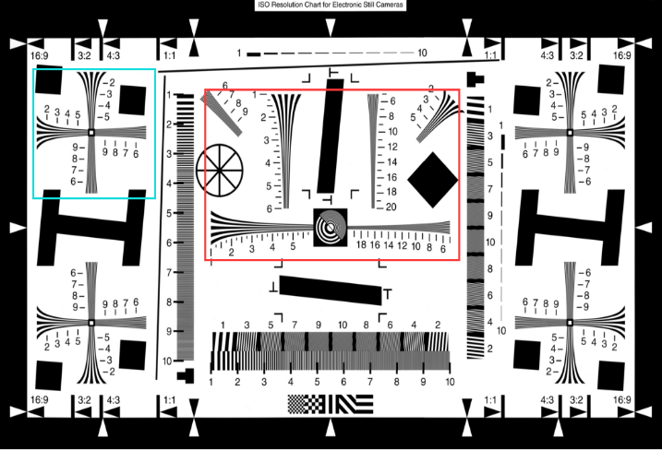
- 测试时，具体拍摄测试卡上中心部分楔形线图案，即红色部分，但不止测一个点，会包括中心和其他视场位置；

- 贴花是有灰级变化；
- 评判是以分频率为主，时间作为参考因素之一在进入决赛时体现；
- 若可以进行二次拍摄，光源可以移动；
- 安装调试时间10分钟是从入场开始计时；
- 在不违反细则第五条（不允许在光轴方向上调焦或移动物体）的前提下，多次拍摄照片用光学方法来解决景深不够的问题；
- 可以添加没有光焦度的光栅；
- 可以添加棱镜或反射镜。

注：
- 以上补充说明，参考来源于官方交流群，如有后续补充，我们会及时在微信群上发布，参赛者也可自行关注官方交流群最新消息；
- 对于赛题要求还有其他疑问的同学，可以自行在官方交流群上提问，也可以在我校光电设计大赛微信群上提问，也可以联系相关负责人。
国赛官方交流群号：389783869；
校赛微信交流群二维码：
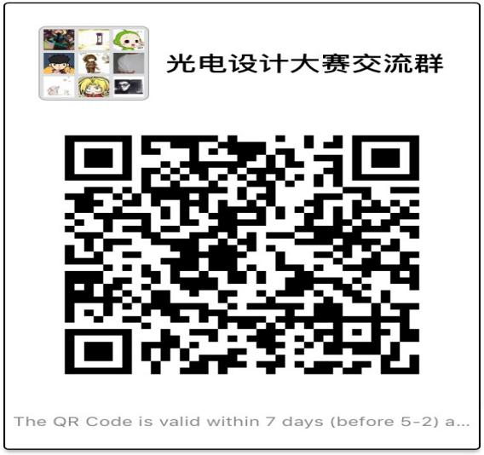
相关负责人：李伟健：13433909382；
施楚民：15521315934。

共青团华南师范大学信息光电子科技学院委员会
二〇一六年四月二十五日

